
Parmesan-Risotto mit Spargelspitzen und White Tiger Garnelen

Zubereitungszeit: 30 Minuten
Schwierigkeitsgrad: leicht

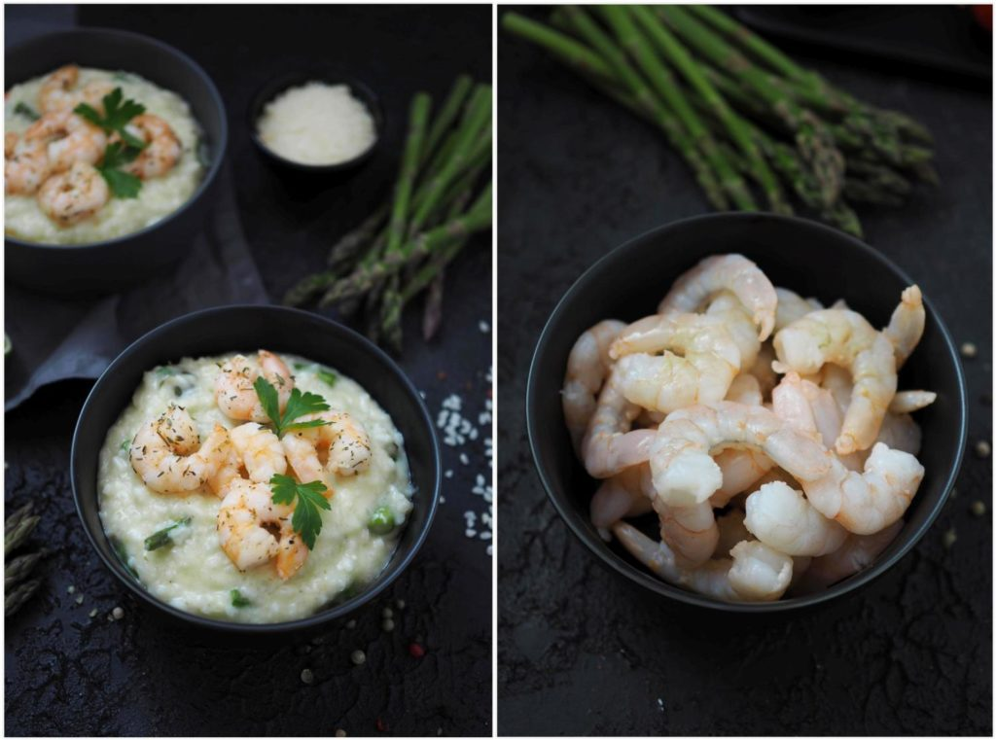
Zutaten für 4 Personen:
- 60 Gramm Parmesan (gerieben)
- 2 kleine Schalotten
- ½ TL Knoblauchpaste
- 10 Gramm Olivenöl
- 250 Gramm Risottoreis
- 680 Gramm Flüssigkeit (ihr könnt z.B. nur Wasser benutzen oder wenn keine Kinder mitessen 500 Gramm Wasser & 180 Gramm Weißwein)
- 2 TL Gemüsepaste
- 100 Gramm Spargelspitzen
- Salz & Pfeffer
- 1 Packung Escal Seafood White Tiger Garnelen & etwas Kräutersalz

Zubereitung:
- Schalotten schälen und klein hacken. Mit Olivenöl andünsten.
- Risottoreis hinzugeben und kurz mit andünsten.
- Mit der Flüssigkeit ablöschen. Knoblauch und Gemüsepaste hinzugeben und ca. 13 Minuten köcheln lassen. Immer wieder rühren, damit nichts verklumpt.
- Spargelspitzen in kleine Stücke schneiden und unterheben. Weitere 3-4 Minuten mitköcheln lassen. Prüfen ob der Risottoreis durch ist.
- Wenn der Reis gar ist, Parmesan unterheben und vermischen. Mit Salz und Pfeffer abschmecken.
- Parallel Garnelen mit etwas Olivenöl in der Pfanne 2-3 Minuten anbraten. Mit etwas Kräutersalz würzen.
- Das Risotto mit den Garnelen garnieren und servieren.Anschließend servieren und die Granatapfelkerne über die fertigen Nudeln streuen. Sie geben die fruchtige Note und runden das ganß Gericht ab.
- Lasst es euch schmecken!

